CHI ĐỘI 7A1 VỚI HOẠT ĐỘNG Ý NGHĨA CHÀO MỪNG NGÀY PHỤ NỮ VIỆT NAM
Tháng 10 đến, mang theo ngọn gió mát đầu mùa cùng cơn mưa phùn se lạnh, xua đi cái nắng của mùa hè oi ả. Phải chăng, chính tiết trời dịu dàng này là để nhắc chúng ta thêm nâng niu những đóa hoa xinh đẹp của thế giới?
Chào mừng Ngày phụ nữ Việt Nam 20/10/2021, chi đội 7A1 đã tổ chức hoạt động ý nghĩa với chủ đề “BIẾT ƠN” tạo cơ hội để các em gửi mật ngọt và trao yêu thương đến những người phụ nữ tuyệt vời nhất của mình.
Qua phần mềm Canva, học sinh 7A1 đã thiết kế tấm thiệp tặng mẹ và thực hành “NHẬT KÍ 7 NGÀY YÊU THƯƠNG”. Mỗi một ngày trong tuần lễ “Biết ơn”, các con sẽ làm một việc ý nghĩa thay lời cảm ơn gửi đến mẹ. Đó có thể là một bữa cơm ấm áp con lên thực đơn và tự tay thực hiện, là khoảnh khắc con nhổ tóc sâu, đấm lưng, bóp chân … làm vơi đi những mệt nhọc sau ngày làm việc vất vả của mẹ cha và đôi khi đó còn là những cái ôm yêu thương, những lời nói “yêu mẹ” cất lên tự đáy lòng…
Sau một tuần phát động, trang Padlet của lớp đã nhận được rất nhiều những sản phẩm sáng tạo đẹp mắt, ý nghĩa và cảm động. Cùng xem lại những sản phẩm tuyệt vời của các bạn lớp 7A1 nhé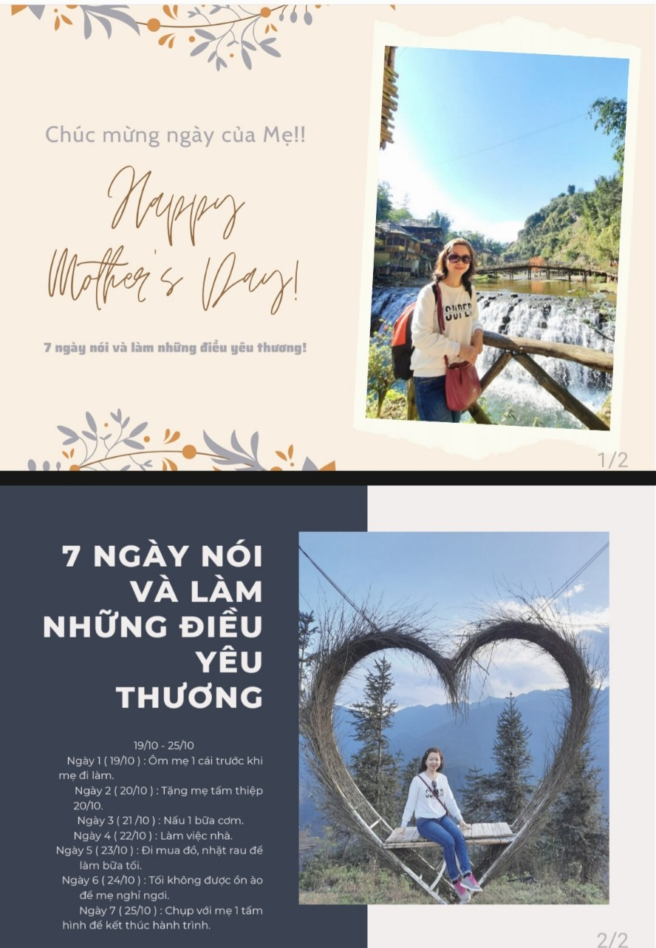:
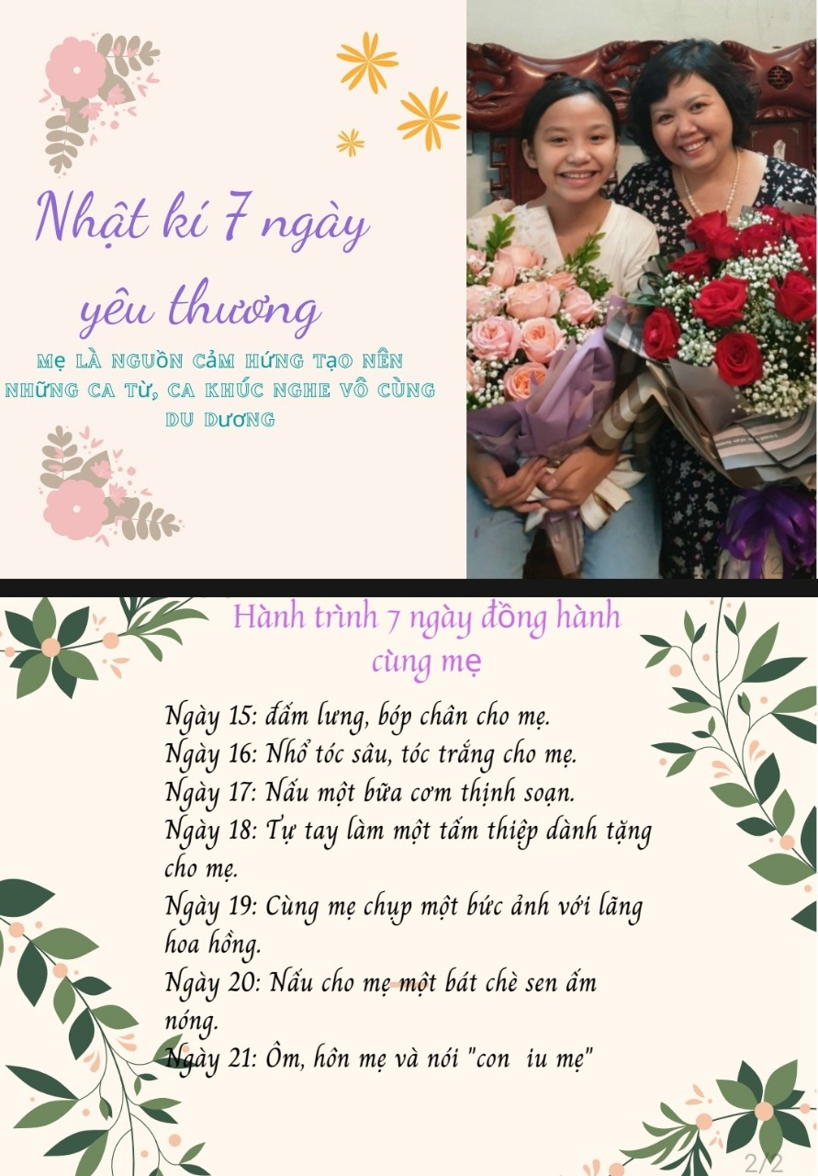
46 học sinh 7A1 là 46 nhật kí yêu thương như vậy. Không chỉ sáng tạo những tấm thiệp gửi mẹ. Các bạn học sinh 7A1 còn làm những video vô cùng đáng yêu ghi lại những khoảnh khắc xinh đẹp nhất, hạnh phúc nhất của mẹ mình. Mời các thầy cô và các bạn cùng ghé qua Padlet của lớp để cùng ngắm nhìn những món quà vô giá mà các bạn ấy dành tặng cho mẹ nhân ngày Phụ nữ Việt Nam 20/10 nhé!
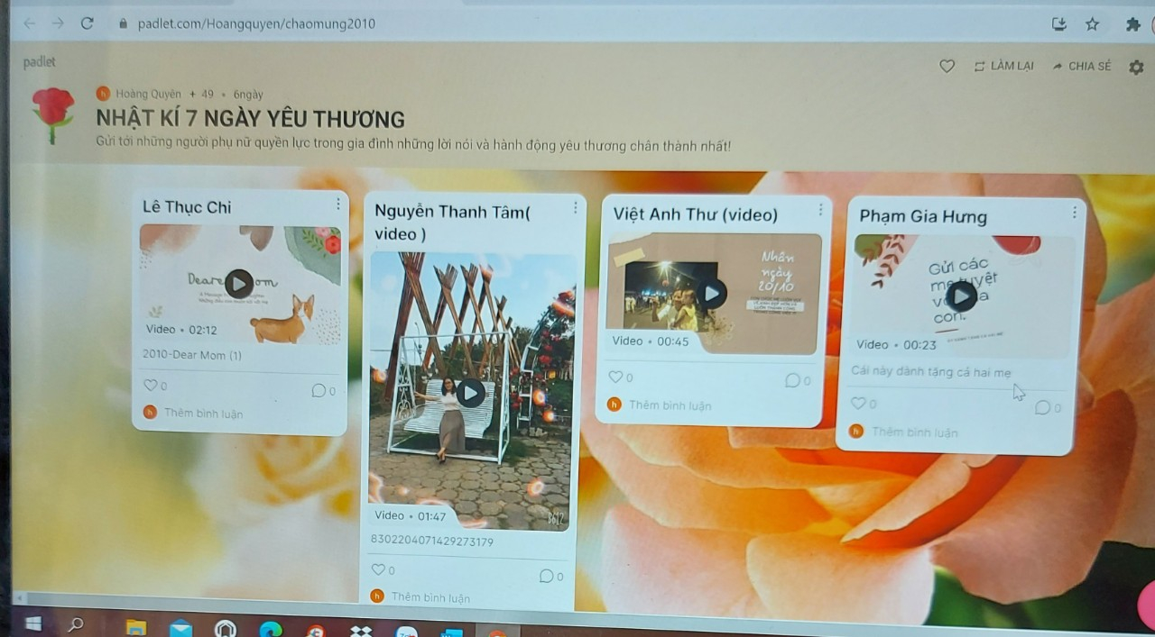
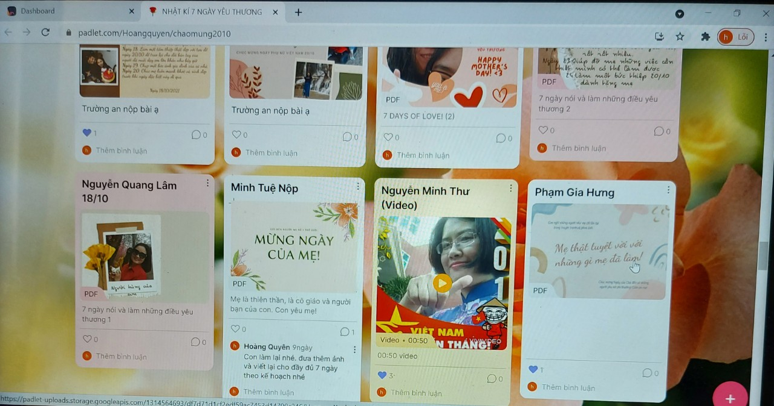
Địa chỉ Padlet: https://padlet.com/Hoangquyen/chaomung2010
Tác giả: Chi đội 7A1

